写真に写っている動物を探して、  “しっぽ”に色をぬろう！ | 写真に写っている動物を探して、  “手”に色をぬろう！
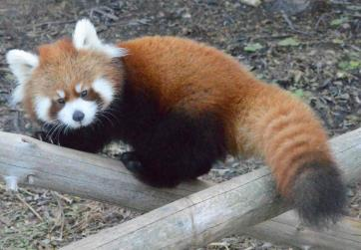  “高山館”にいるよ | 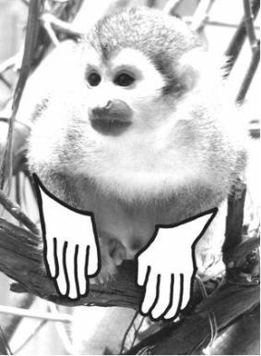  “こども動物園”にいるよ
写真に写っている動物を探して、  “おなか”に色をぬろう！ | 写真に写っている動物を探して、  “たてがみ”に色をぬろう！
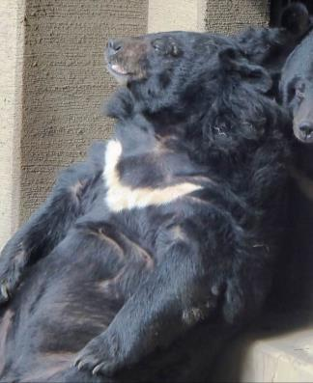  “高山館”にいるよ | 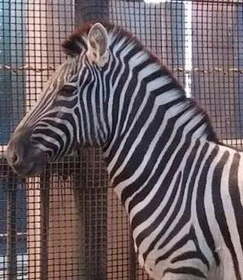  “カバ・ライオン館”にいるよ
写真に写っている動物を探して、  “くちばし”に色をぬろう！ | 写真に写っている動物を探して、  “おしり”に色をぬろう！
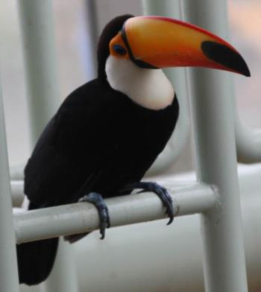  “熱帯鳥類館”にいるよ | 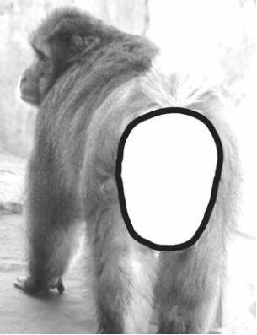  “サル山”にいるよ
写真に写っている動物を探して、  “しっぽ”に色をぬろう！ | 写真に写っている動物を探して、  “舌”に色をぬろう！
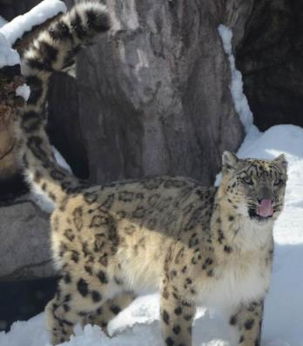  “寒帯館”にいるよ | 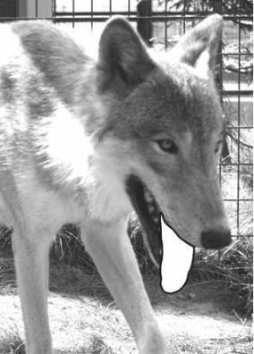  “エゾシカ・オオカミ舎”にいるよ
写真に写っている動物を探して、  “体”に色をぬろう！ | 写真に写っている動物を探して、  “羽”に色をぬろう！
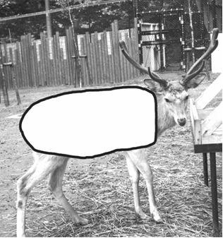  “エゾシカ・オオカミ舎”にいるよ | 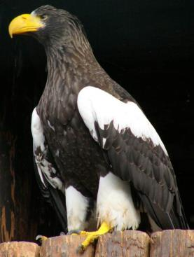  “もうきん舎”にいるよ
写真に写っている動物を探して、  “鼻”に色をぬろう！ | 写真に写っている動物を探して、  “しっぽ”に色をぬろう！
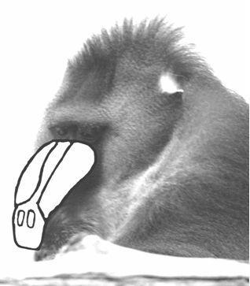  “モンキーハウス”にいるよ | 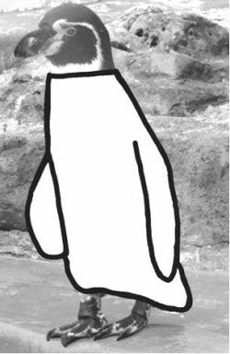  “総合水鳥舎”にいるよ

